**中山大学移动信息工程学院本科生实验报告**

**（2017 年秋季学期）**

|  |  |  |  |  |
| --- | --- | --- | --- | --- |
| 课程名称：移动应用开发 | |  | 任课教师： 郑贵锋 | |
|  |  |  |  |  |
| 年级 | 15 | 专业（方向） |  | 互联网 |
|  |  |  |  |  |
| 学号 | 15352006 | 姓名 |  | 蔡丽芝 |
|  |  |  |  |  |
| 电话 | 13538489980 | Email |  | 314749816@qq.com |
|  |  |  |  |  |
| 开始日期 | 2017/10/13 | 完成日期 |  | 2017/10/14 |
|  |  |  |  |  |

1. 实验题目

1.了解 Android 编程基础

2.熟悉 ImageView、Button、RadioButton 等基本控件，能够处理这些控件的基本事件

3.学会弹出基本的对话框，能够定制对话框中的内容，能对确定和取消按钮的事件做处理

二、 实现内容

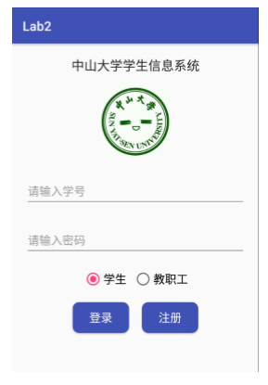

实现功能如实验文档中所述，这里不加赘述

三、 课堂实验结果

（1）实验截图

打开应用后的第一个页面

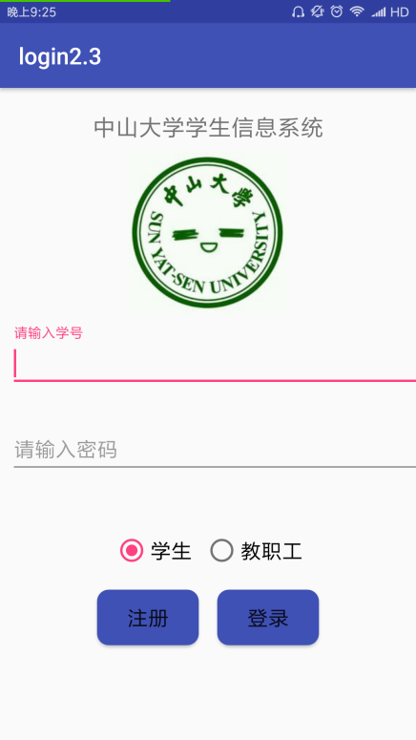

点击图片

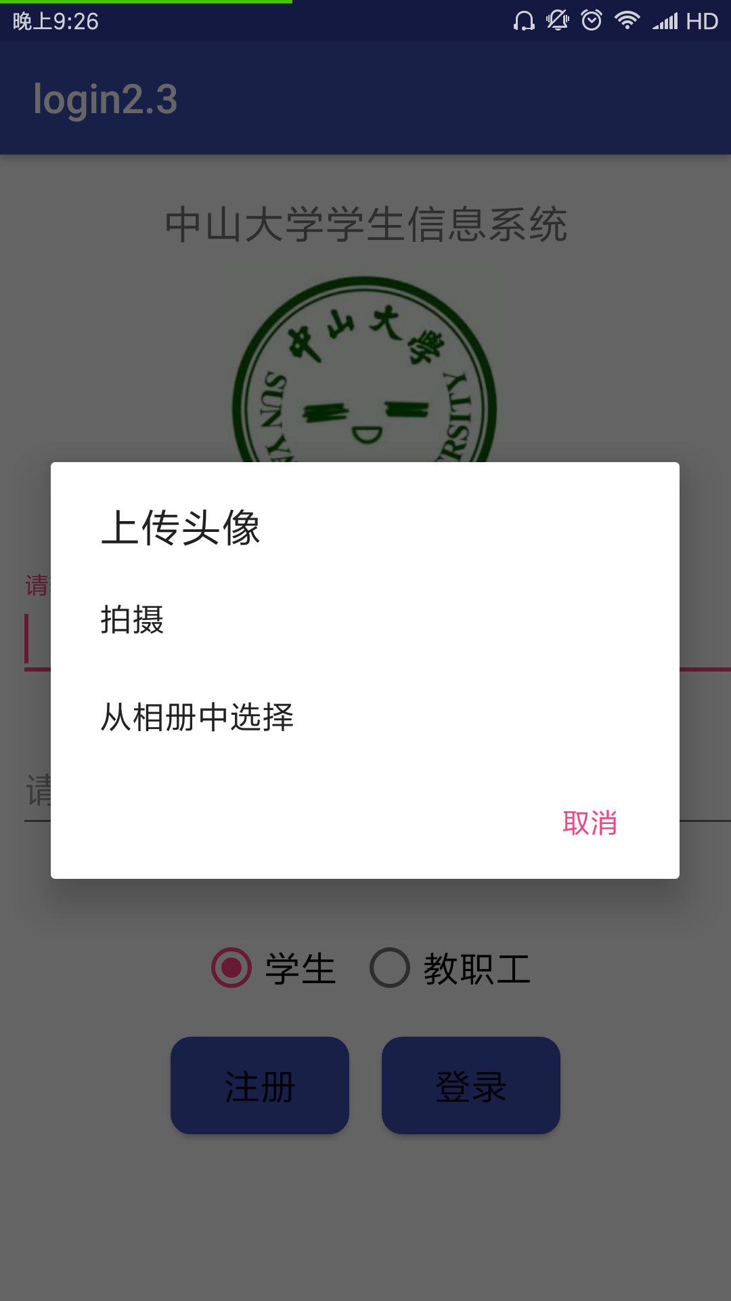

分别点击拍摄，从相册中选择，取消时

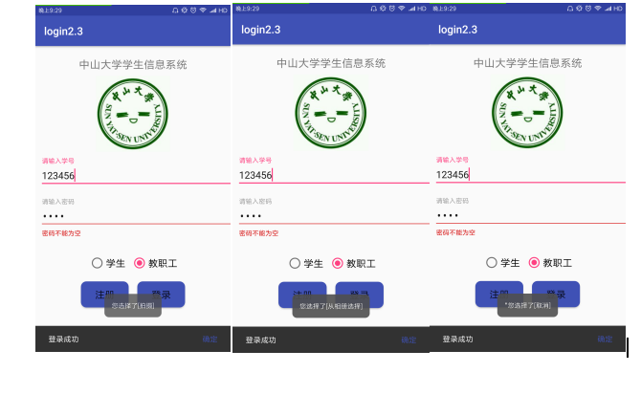

切换 RadioButton 的选项

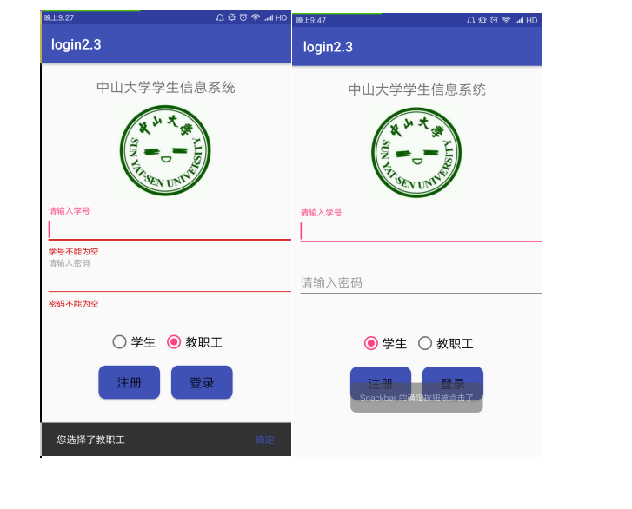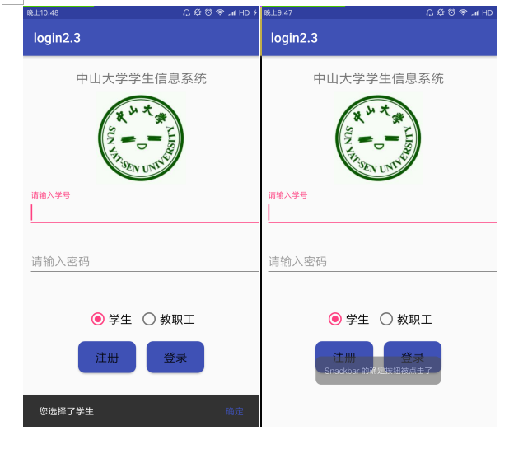

点击登录按钮的四个状态

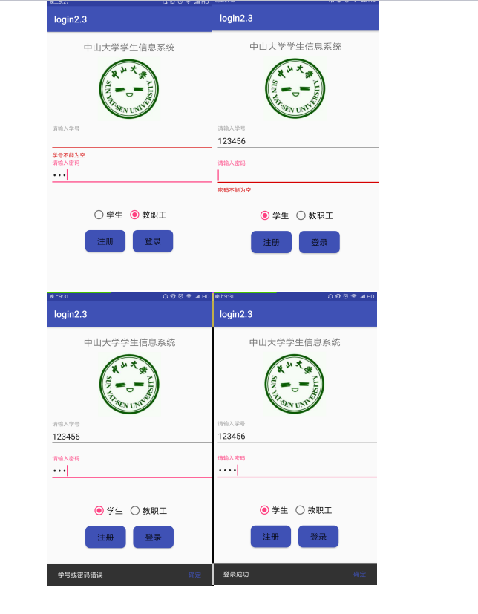

点击注册按钮

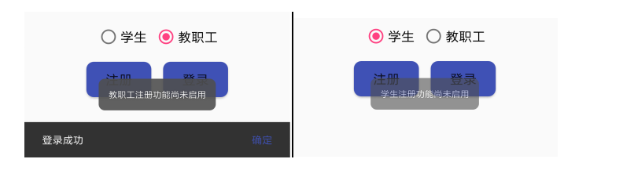

（2）实验步骤以及关键代码

**(1 ) 输入学号和密码的控件用 TextInputLayout 实现**

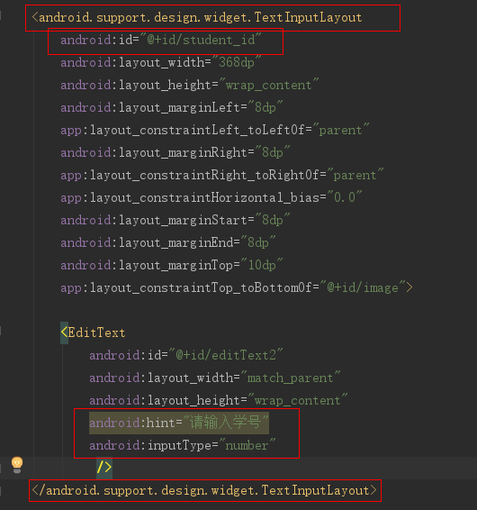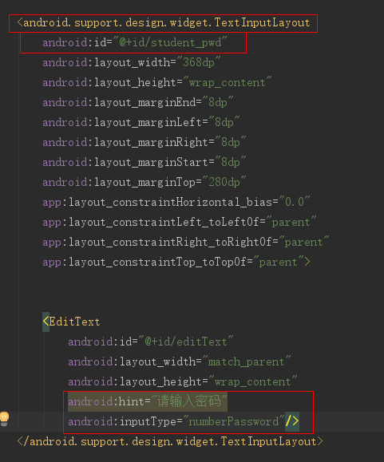

对于学号输入框

android:id="@+id/student_id"

**第一个TextInputLayout控件有一个唯一的id：student_id**

android:inputType="number"

**inputTyp=”number” 只能输入数字，并且在手机上会自动打开数字键盘**

**对于密码输入框**

android:id="@+id/student_pwd"

**第二个TextInputLayout控件同样有一个唯一的id: student_pwd**

android:inputType="numberPassword"

**inputTyp=”numberPassword” 只能输入数字，并且在手机上会自动打开数字键盘, 同时输入的数字会被隐藏掉。**

**通过使用TextInputLayout 布局，可以更方便地获取文本输入框中的内容和进行验证**

1. **点击图片，弹出对话框**
2. **首先声明一个ImageView的变量，并进行赋值操作**





b. 对相应的控件设置事件监听器

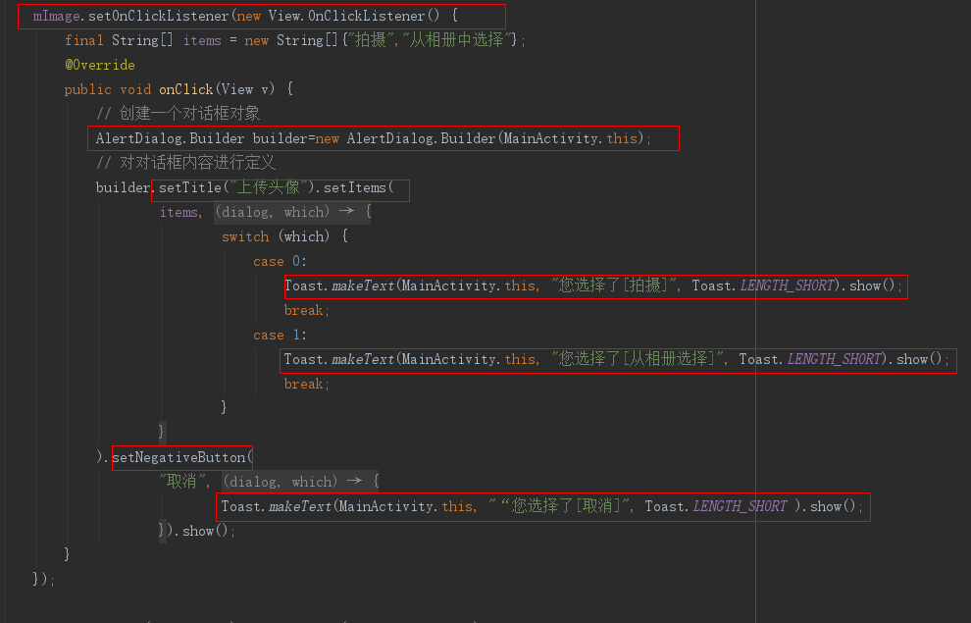

首先通过AlertDialog.Bulder 创建一个对话框对象 bulder，然后分别通过setTitle()函数和

setItem函数和setNegativeButton函数设置相应的列表和事件绑定，当点击相应的文字事件

发生的时候，调用Toast.makeText ( )函数

1. **切换 RadioButton 的选项**

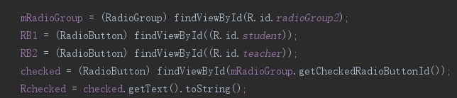

首先通过findViewById( R.id.radioGroup2 )函数找到RadioGroup并赋值给mRadioGroup

通过findViewById函数同理将RB1(第一个学生的单选按钮), RB2 ( 第二个教职工的单选按钮 ), checked（被选中的按钮）进行赋值，最后，调用getText ( )函数将checked中的文字选中赋值给Rchecked，便于后面的处理和判断

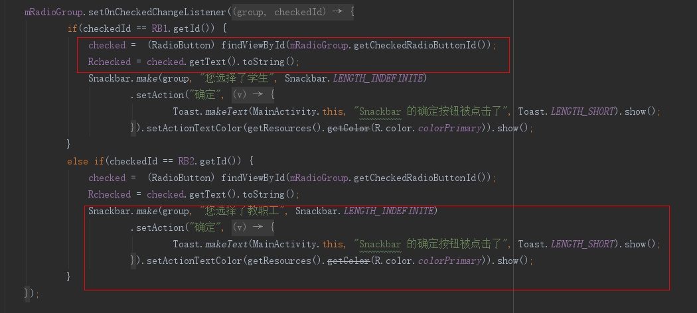

mRadioGroup设置事件监听器，当被选中的radio对象发生改变的时候，会触发事件，通过判断checkedId 和RB1.getId ( )，来决定是那个按钮被选择，按钮发生变化的时候，checked和Rchecked也必须进行相应的更新。使用Snackbar控件进行相应的提示

1. **点击登录按钮**

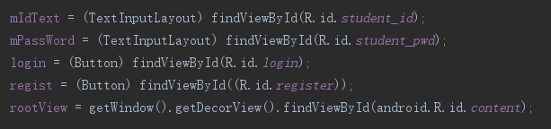

分别通过findViewById和每个控件的id，获得相应的控件

将login绑定点击事件



首先调用getEditText ( ) 函数获得控件EditText，然后调用getText ( ) 函数获得控件里的文本内容

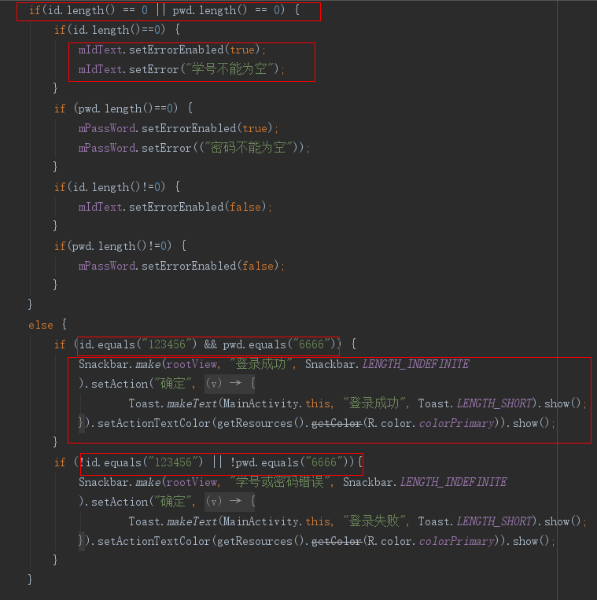

如果出现一个EditText的文本内容为空，就调用setError进行错误提示

通过比较文本内容和要求的账号密码是否相匹配，然后使用Snackbar控件进行相应的提示

1. **点击注册按钮**

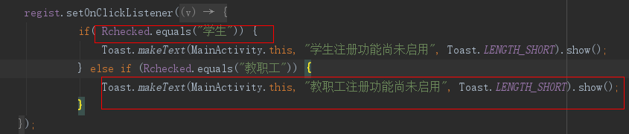

（3）实验遇到困难以及解决思路

答：实验一开始遇到的困难是依赖问题，由于我的sdk版本是25.0，不能直接将 compile 'com.android.support:design:26.0.0-alpha1' 放到dependencies 中，后来虽然我将其改为对应的版本，但是我的AS找不到对于的安装包，所以一开始弄了很久，最后通过升级SDK和SDK platform到26.0才解决了问题， 其次就是对事件监听器和一些功能如对话框，Toast， Snackbar不熟悉，不知道怎么使用，也不知道怎么在对话框中进行对于的事件操作， 最后查询Android的官方学习文档和网上的博客，终于学会了如何使用上述控件和功能框。

1. 课后实验结果

当两个输入框都没有填内容的时候，能同时显示错误提示

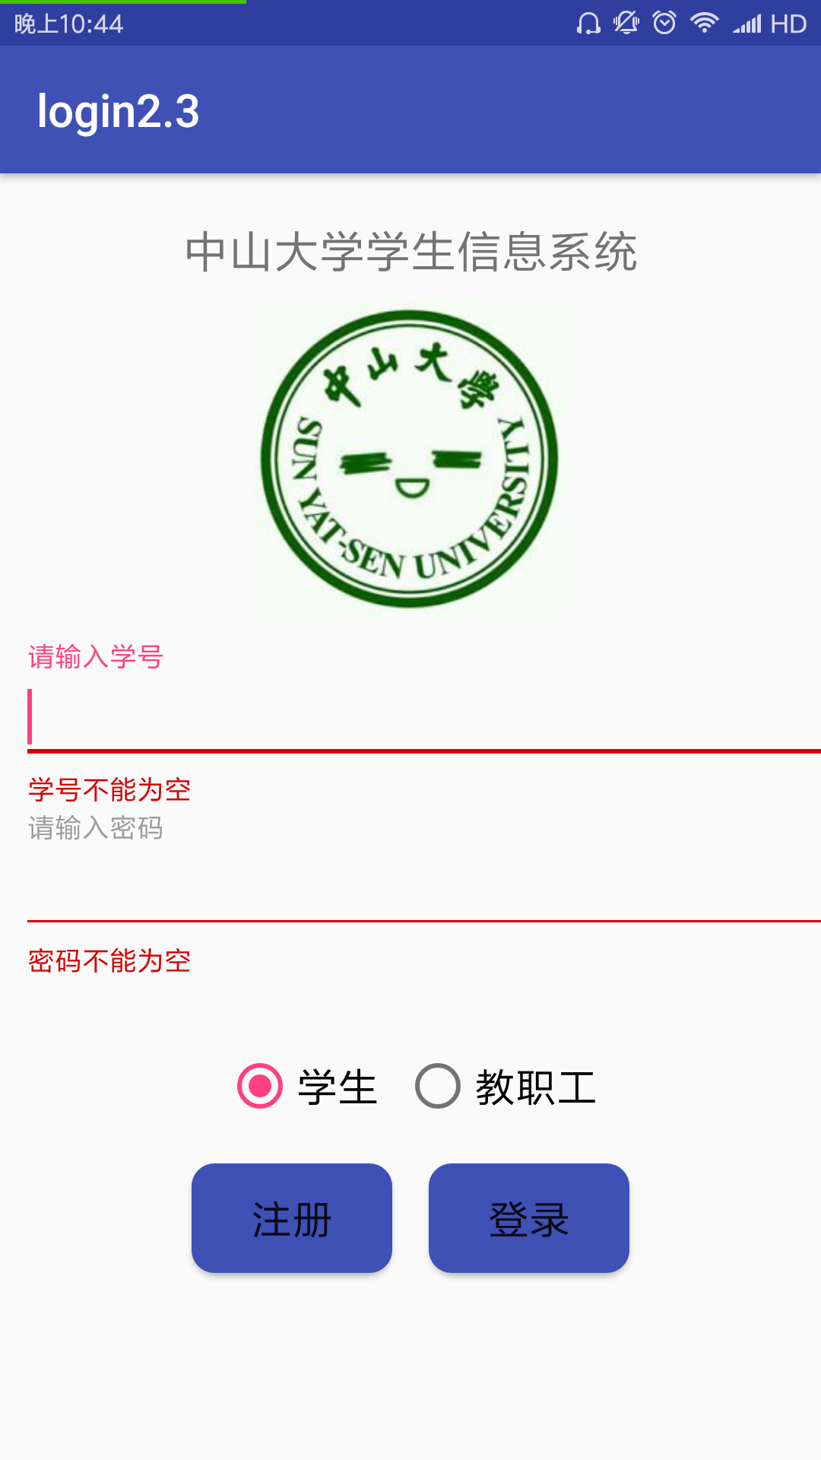

五、 实验思考及感想

通过这次的实验，对于ImageView，Button， RadioButton这些基本的控件更加地熟悉和

了解，基本上能处理一些简单的事件，一些常见的比如说对话框，也是基本能掌握，但是

一开始接触入手的时候，很困难，不知道怎么学习，也不知道如何debug，导致我这次实

验花了很多时间才完成，希望自己下次实验能吸取这次实验的教训，高效地完成。